# 1. Подготовить презентацию проекта

На основании материалов по ссылке: <https://drive.google.com/drive/folders/1J_mpAp2tis0_rS2Hlax9JSleFhLuFFr8?usp=sharing>

И <https://drive.google.com/drive/folders/1vl4QIUpfsX_NpywXWrXdIGNgPiAPlWLi?usp=sharing>

Подготовить презентацию проекта многоквартирного дома для потенциального инвестора, который захочет достроить до него текущую недостроенную школу.

Презентация должна быть понятной, лаконичной, без избыточных деталей.

**При необходимости:**

## отрисовать в векторе чертежи и закрасить каждую квартиру своим цветом.

Использовать цвета из файла «палитра для закраски.jpg»

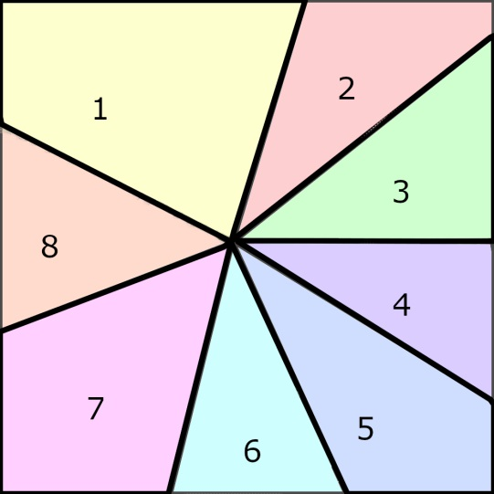

У соседних (смежных) квартир цвет должен явно отличаться. Не использовать цвета «2» «7» и «8», «3» и «6» в соседних квартирах, если это возможно. Всего, вместе на двух этажах, квартир 40, нужно найти их границы и закрасить ровно по внутренней границе межквартирных стен. Заливка не должна менять цвет объектов внутри квартир, а только цвет пустого пространства внутри них. В левом нижнем углу каждой квартиры, текстом с обводкой без заливки, подписать её общую площадь. Для отрисовки выбрать чертежи на своё усмотрение (главное чтобы все квартиры были охвачены) Также сделать версию без закрашивания квартир.

**Также:**

Подготовить презентацию проекта недостроенного здания школы для потенциального покупателя.

# 2. Отрисовать в векторе чертежи

Отрисовать в векторе чертежи, все подписи заменить на печатные. Фон сделать кипельно-белым.

Сохранить в формате .svg

Также сохранить чертежи в формате .png с разрешением 2000 пикселей по меньшей стороне.

**Все чертежи должны быть параллельны экрану, без лишних градусов поворота.**

Чертежи доступны по ссылке: <https://drive.google.com/drive/folders/1Ss6gTwzVSr3DgZkBKOHf6Alqj6pdv-sc?usp=sharing>

***Весь заказ (пункты 1. и 2.) считается выполненным только когда выполнены все задания которые он в себя включает.***

*Задания выполнять последовательно и присылать промежуточный результат после выполнения каждого задания.*